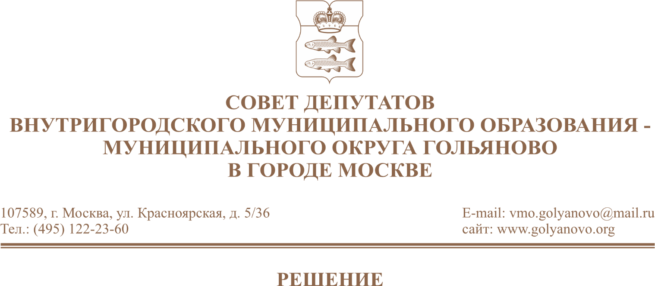
от 24.06.2026 № 8/12

О признании утратившим силу решения Совета депутатов муниципального округа Гольяново от 10 ноября 2016 года №16/7 «Об утверждении Порядка организации и осуществления личного приема граждан депутатами Совета депутатов муниципального округа Гольяново»

На основании Федерального закона от 20 марта 2025 года №33 - ФЗ « Об общих принципах организации местного самоуправления в единой системе публичной власти, Закона города Москвы от 6 ноября 2002 года № 56 «Об организации местного самоуправления в городе Москве», Совет депутатов муниципального округа Гольяново в городе Москве решил:
1. Признать утратившим силу решение Совета депутатов муниципального округа Гольяново от 10 ноября 2016 года №16/7 «Об утверждении Порядка организации и осуществления личного приема граждан депутатами Совета депутатов муниципального округа Гольяново».
2. Опубликовать настоящее решение в сетевом издании «Московский муниципальный вестник».

Глава муниципального округа
Гольяново в городе Москве Т.М. Четвертков

